20 SEPTEMBRE 2024 [WWW.LEMONDEDEMONTREAL.COM](http://WWW.LEMONDEDEMONTREAL.COM/) | LE MONDE DE MONTRÉAL

Culture

Le Festival Les Nuits d’Afrique : un retour aux origines

Lors de la 18e édition du festival Haïti en Folie, le groupe Boukman Eksperyans a offert une prestation impressionnante le samedi 27 juil- let. Le groupe, pionnier du mouve- ment « mizik rasin, » a captivé le public avec une performance éner- gique et vibrante. Leurs rythmes envoûtants, mêlant traditions vau- dou haïtiennes et influences rock, ont transporté les spectateurs dans un voyage musical et culturel unique. Les chants puissants et les danses enflammées des membres de Boukman Eksperyans ont créé une ambiance enivrante, rappelant les racines profondes et l’histoire riche de la culture haïtienne. Le lendemain, le dimanche 28 juillet, c’était au tour du groupe RAM de monter sur scène. Connu pour sa fusion de rythmes traditionnels haïtiens avec des éléments de rock

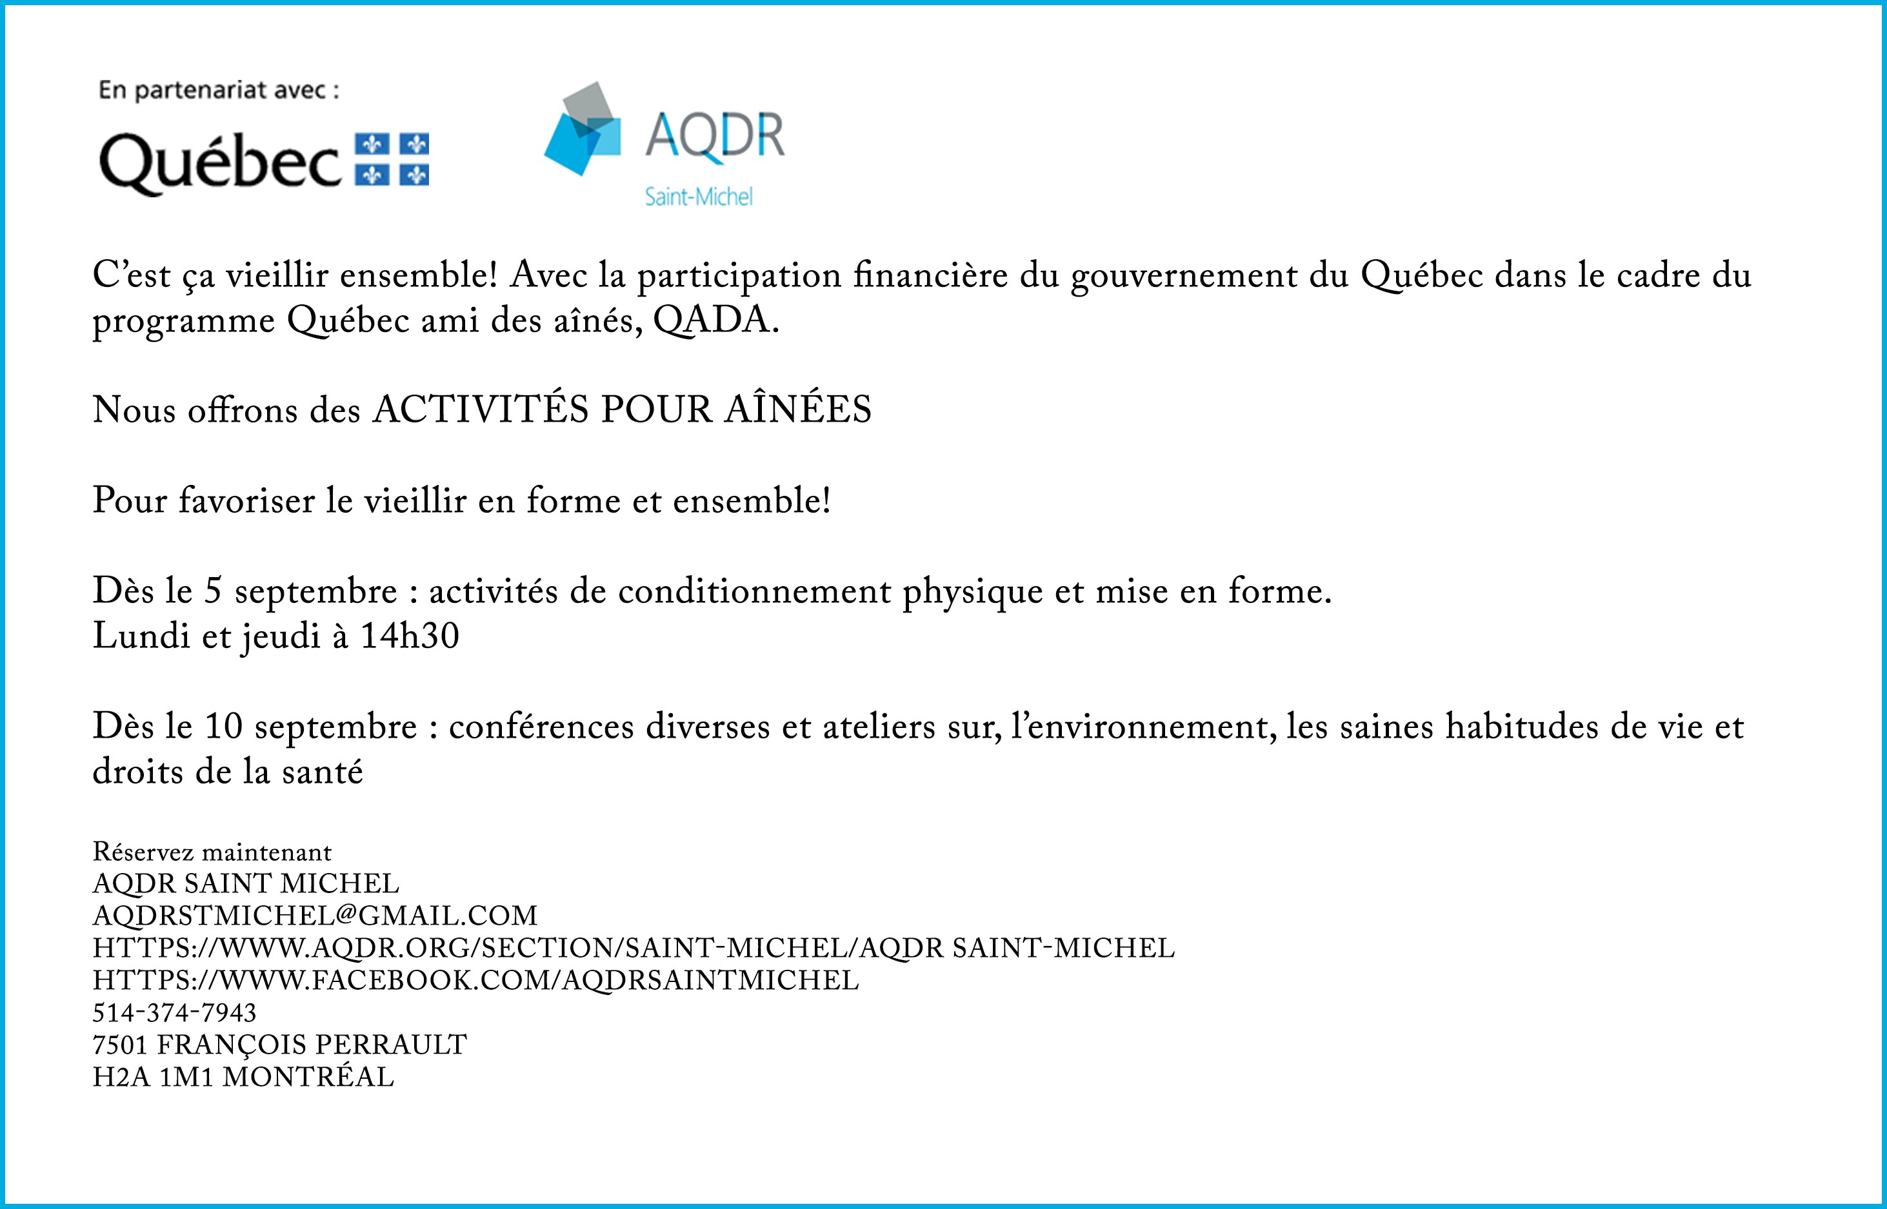

et de funk, RAM a offert une per- formance tout aussi mémorable. Le groupe, mené par Richard A. Morse, a su envoûter le public avec des morceaux emblématiques, mê- lant percussions entraînantes, voix puissantes et mélodies envoûtantes. Leur musique, profondément enra- cinée dans les traditions vaudou, a résonné avec force, transportant les spectateurs dans une expérience sonore et spirituelle. Ces deux soi- rées ont été marquées par des per- formances exceptionnelles, célé- brant la richesse et la diversité de la culture haïtienne. Boukman Eks- peryans et RAM ont su captiver le public, offrant des moments inou- bliables lors de ce festival.

par Pamela Hernandez